图像分类问题项目报告

——李昭阳 2021013445

1. 设计深度学习算法

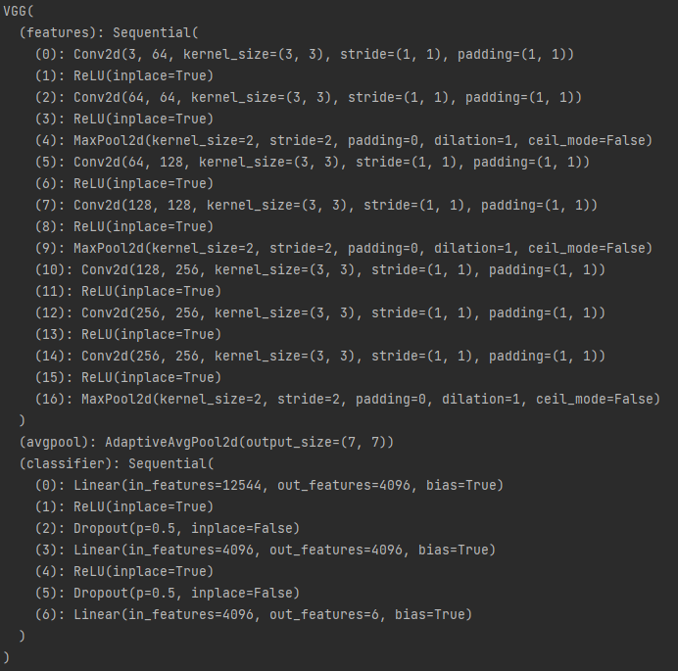本项目改编了Vgg16卷积神经网络模型，使用Pytorch机器学习框架完成了此项目代码的编写。由于输入图像大小为150x150而非原模型推荐的224x224，因此对卷积层与池化层进行一定程度的删剪，整体网络结构如下。

整体模型分为三个部分，即卷积抽取、平均池化、图形分类。卷积抽取部分通过多层的卷积、最大池化层提取图像的基本信息；平均池化使得feature map更具有泛化性，同时限定分类部分的输入大小；分类部分通过全连接层完成简单的分类，同时用随机丢弃的正则化技术防止过拟合，保证了神经网络的鲁棒性。

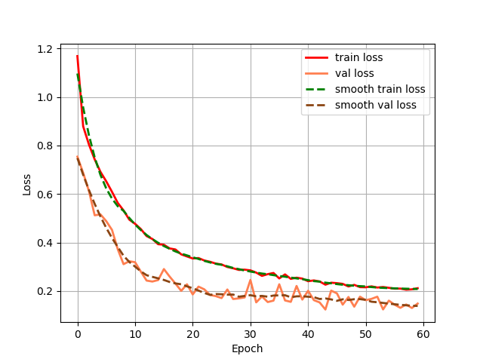在训练过程中，通过观察训练集与验证集的Loss（本任务设定为交叉熵）可以测试当前训练效果，得到如下训练过程图，观察到在60个Epochs时，两集合Loss均趋于收敛。

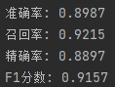在测试最终模型时，我采用了准确率、召回率、精确率、F1分数来评估模型的分类效果，得到如下结果。

准确率是模型预测正确的样本数占总样本数的比例；召回率是指在所有实际为正的样本中，被模型正确识别为正的样本所占的比例，它反映了模型对正类样本的敏感度；精确率是指在所有被模型预测为正的样本中，实际为正的样本所占的比例，它反映了模型预测结果的准确性；F1 分数是精确率和召回率的调和平均值，是对这两者的综合考量。当精确率和召回率有一个显著较低时，F1 分数也会较低。

1. 模型优化

由于训练集数据并不充足，因此进行一些数据增广的方法，以获得一些已有数据集的变体训练例子。对原图像进行了尺度变换（拉伸压缩）、随机旋转、随机遮盖部分图像像素点、随机对图像颜色进行变换。变换代码如下。

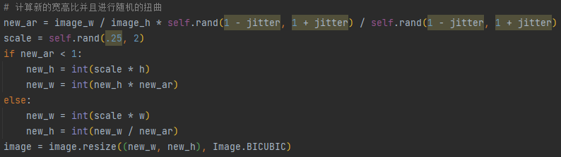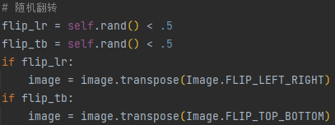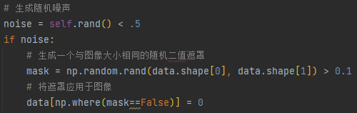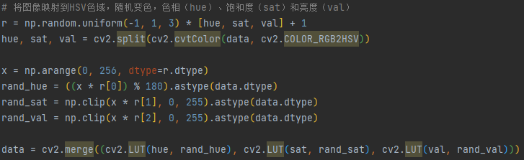

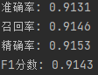在训练过程中，我调节了模型batchsize、学习率等超参数，训练后可发现，batchsize = 16时为最佳，得到评估数据如下。

若batchsize过小，虽占用内存小，但训练计算效率低、收敛不稳定、训练时间长；若batchsize过大，则内存消耗高，学习进度慢。同理，学习率也存在一个适宜区间，过高的学习率虽然可以在起初加速收敛，但有可能震荡或无法收敛；过低的学习率虽然可以细致搜索最优解，但是可能陷入局部最优。

此外，由于初始代码使用了Adam的优化器，因此我尝试使用Sgd的优化器进行训练，保证控制变量，故未调节超参数，结果如下。

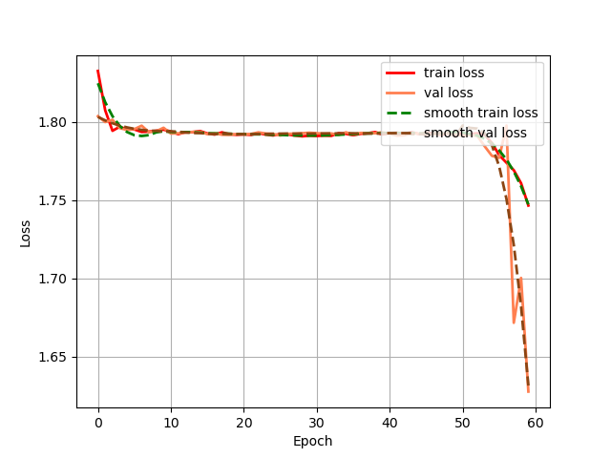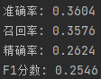

可以看到，由于未调节超参数，学习率过低，搜索速度极慢，且最终未能得到一个合格的结果。因此我认为，不同优化器有不同的超参数区间，应当根据不同任务合理选取。